复旦大学图书馆收藏本校学位论文使用指南
- 图书馆收藏本校硕士、博士学位论文，不收藏本科学位论文以及博士后出站报告。
- 可以通过馆藏目录检索并使用电子版学位论文，使用之前请仔细阅读学位论文电子全文使用说明。电子版全文采用方正Apabi电子书平台提供版权保护，使用中如遇到问题请先参考使用指南（点此下载）。
- 因图书馆业务发展所需，邯郸、江湾、张江校区（除药学院）学位论文目前原则上只提供电子版全文服务，不再提供纸本论文阅览服务。
- 如因特殊原因需要使用纸本学位论文，请先确定纸本论文当前馆藏地。确定方法如下：
- 在馆藏目录中查到该篇论文，点击“所有单册”（步骤1）
- 在打开的单册信息中，点击预约操作下的“详细”（步骤2）
- 打开的单册记录扩展显示中，查看“馆藏地-2”，第4个字母如果是“Z”，表示馆藏地在张江馆，如果是“J”，表示馆藏地在江湾馆（步骤3）
确定馆藏地后，请联系相应分馆预约服务：张江馆（021-51355578），江湾馆（021-51630047）。
- 医科馆修建期间，不提供枫林校区（含药学院）纸本论文阅览服务。待医科新馆建成后，将恢复此服务。

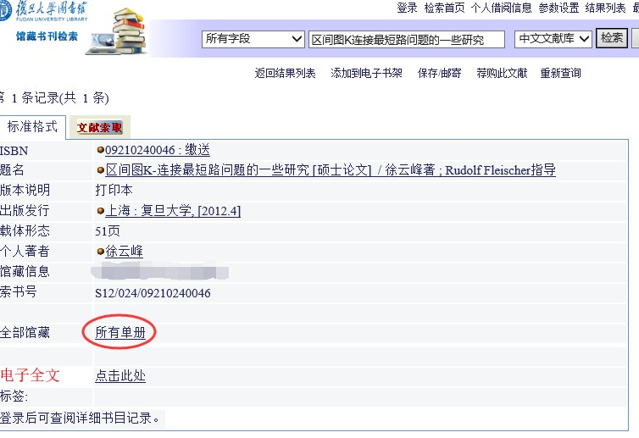
步骤1

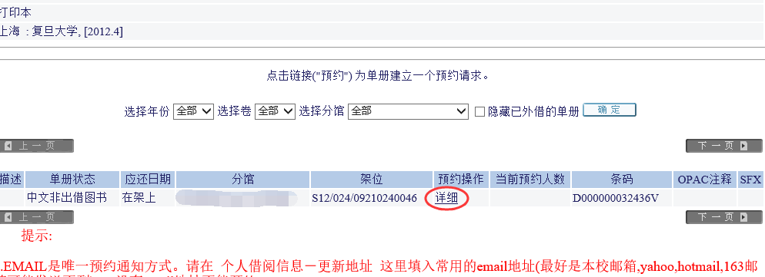
步骤2

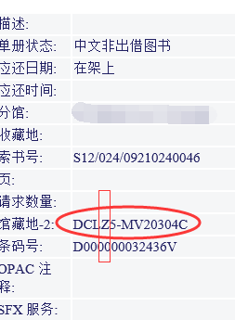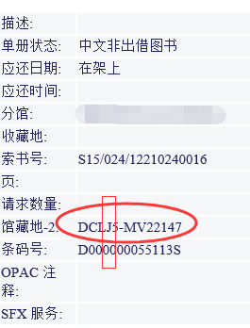
步骤3

